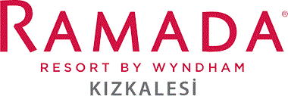

SÜRDÜRÜLEBİLİR TURİZM RAPORU
2025

İÇERİK

- RAPOR HAKKINDA 2
- RAMADA RESORT BY WYNDHAM KIZKALESİ ................................................................ ……………………………….. 3
2-1. RAMADA RESORT BY WYNDHAM KIZKALESİ SÜRDÜRÜLEBİLİRLİK MESAJI 4
2-2.KURUMSAL SORUMLULUK. 5
2-3. RAMADA RESORT BY WYNDHAM KIZKALESİ DEĞERLERİMİZ 6
- SÜRDÜRÜLEBİLİRLİK EKİBİ. 7
- ÇEVRE ETKİLERİNİN AZALTILMASI 8
ÇEVRE YAKLAŞIMIMIZ 9
KAYNAK TÜKETİMİ. 9
ELEKTRİK TÜKETİMİ 9
SU TÜKETİMİ 10
ATIK YÖNETİMİ. 11
KİMYASAL KULLANIMI 11
- PERSONEL VE ÇALIŞMA HAYATI 12
- YAPILAN SOSYAL ÇALIŞMALAR 15
- KÜLTÜREL ÇALIŞMALAR… 15

RA.POR HAKKINDA

Yaşanabilir bir dünya için farkında olmak ve farkındalık yaratmak ilkesi içinde emanet edilen doğal kaynakları gelecek kuşaklara aynı şekilde, hatta daha da iyileştirilmiş bir biçimde devredebilmek için çalışıyoruz.
RAMADA RESORT BY WYNDHAM KIZKALESİ olarak Sürdürülebilirlik yönetiminin her unsurunda sürekli gelişim ve iyileştirmeyi amaçlıyoruz.

2024 yılı itibariyle sürdürülebilirlik çalışmalarımıza başladık. Bu doğrultuda gerçekleştirdiğimiz gelişmeyi; yönetimimiz, personellerimiz, konuklarımız, tedarikçilerimiz ve diğer tüm partnerlerimiz ile paylaşmayı ve böylece bu noktada yaratacağımız farkındalığı artırarak, ortak hedef ve başarılara dönüştürebilmeyi amaçlamaktayız.
Bu hazırlanan sürdürülebilirlik raporunda yer alan bilgiler,

- Tesislerimizin çevresel, sosyal ve ekonomik performans değerlendirmesini,
- Bu performansı artırmak adına belirlenen hedeflerimizi,
- Bu hedeflere ulaşmak için izlenecek strateji ve sürecimizi,
- Ekolojik dengeye katkıda bulunabilmeyi,
- Çevreye etki edecek olumsuzlukları ve tehlikeleri en aza indirmeyi,

Aksi belirtilmediği takdirde 2025 dönemi performans sonuçlarını içermektedir.

. RAMADA RESORT BY WYNDHAM KIZKALESİ
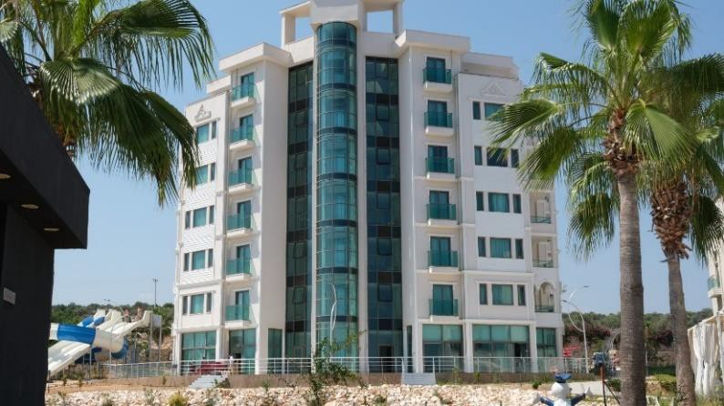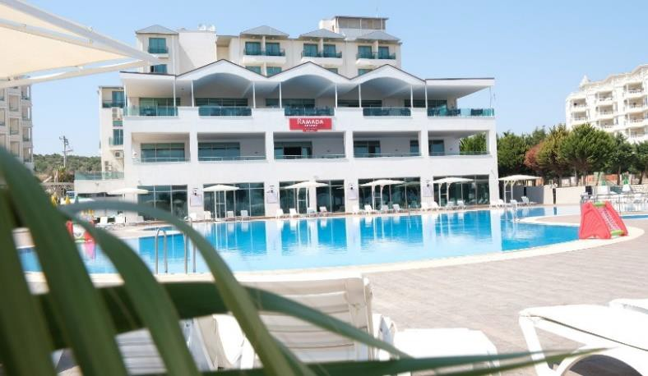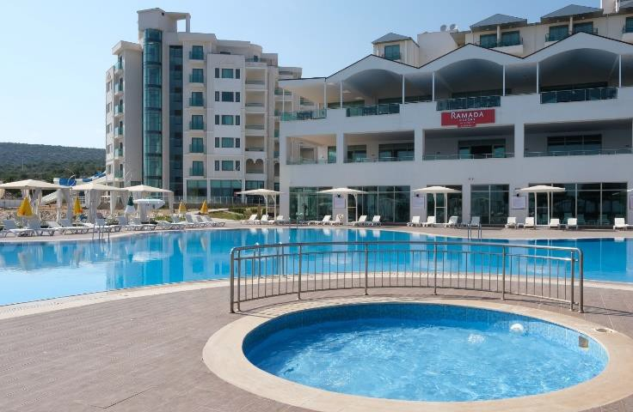

RAMADA RESORT BY WYNDHAM KIZKALESİ, Mersin-Erdemli ’de bulunan 5 yıldızlı bir oteldir. Misafirlerine lüx bir konaklama deneyimi sunan otel, sürdürülebilirlik ilkesi ile kalitesine bir yıldız eklemeyi hedeflemektedir.
Tesiste farklı büyüklüklerde 101 Adet standart 2 kişilik oda, 16 aile suiti 3 kişilik, 2 suit oda 2 kişilik, 2 adet Engelli odası 2 kişilik olmak üzere toplam 121 oda 284 yatak kapasitesi bulunmaktadır. 500 kişilik 1. Sınıf lokanta, 2 Adet 40 kişilik alakart lokanta, 400 kişilik çok amaçlı salon, 150 kişilik toplantı salonu, Snack bar, Lobby bar, vitamşn bar 2 adet, servis bar, disko bar, Açık yüzme havuzu, kapalı yüzme havuzu 2 adet, Aquapark, miniclub, su oyun parkı,sauna 2 adet, buhar odası 2 adet, Türk hamamı 2 adet, relax odası 2 adet, kadın-erkek soyunma odası, Fitness salonu, bay-bayan kuaför, 150 araçlık açık otopark bulunmaktadır. Odalarda geniş balkon veya fransız balkon bulunmaktadır. Odalarda 32’’ LCD TV, telefon, minibar, Ütü ve Ütü masası, Saç kurutma makinesi, 24 saat rezistans takviyeli sıcak su, odalarda ve resepsiyonda safe-box, merkezi ısıtma- soğutma, jenaratör, internet hizmeti bulunmaktadır.
RAMADA RESORT BY WYNDHAM KIZKALESİ olarak hizmetlerimizi tamamen misafirlerin talep ve beklentilerine göre düzenleyerek misafir memnuniyetini en üst düzeye taşımayı hedefliyoruz.
  - Sektörde en başarılı olmayı hedefliyoruz.
  - Küçük şeyler büyük farklar yaratır mantığıyla detaylara dikkat ediyoruz.
  - Misafir odaklı çalışıyor ve misafirlerimizin uyarılarını önemle dikkate alıyoruz.
  - Yetenekli ve eğitimli personellerimize güveniyor, hizmet kalitemizin en büyük payının ekip ruhuyla çalışan personellerimizden ileri geldiğini biliyoruz.
  - Personelimizin İş Sağlığı ve Güvenliği alanında, sıfır kaza hedefiyle sürekli iyileştirme çalışmaları yürütüyoruz.

2-1. RAMADA RESORT BY WYNDHAM KIZKALESİ SÜRDÜRÜLEBİLİRLİK MESAJI

Değerli misafirlerimiz, iş ortaklarımız ve personellerimiz,

RAMADA RESORT BY WYNDHAM KIZKALESİ olarak turizmde sürdürülebilirlik çalışmalarının çevresel ve kültürel miras üzerindeki olumsuz etkileri en aza indirdiğinin ve sürdürülebilir turizmin getirdiği sorumlulukların bilincindeyiz.
Gelecek nesiller için daha iyi bir dünya bırakmaya çalışıyoruz. Bu doğrultuda çevresel etkilerin azaltılması, enerji, su ve atık yönetimi, kültürel ve sosyal mirasın korunması, yerel halka ekonomik ve sosyal olarak fayda sağlama ve çevreyi koruma gibi sürdürülebilirlik kavramı içinde yer alan birçok konuda çalışmalarımıza devam etmekteyiz.
İklim değişikliğinin ve küresel ısınmanın öneminin her geçen gün daha çok hissedildiği günümüz dünyasında üzerimize düşen sorumluluğu en iyi şekilde yerine getirmeyi amaç edinmekte, çevre bilincinin personellerimiz tarafından benimsenmesi için çaba göstermekteyiz.
Sürdürülebilirlik risklerinin etkin biçimde yönetilmesi ve sürdürülebilir büyümenin uzun vadeli stratejilerle sağlanmasına odaklanarak başarımızı her geçen gün arttırmayı hedeflemekteyiz.

Talepleriniz ve geri bildirimleriniz için Otel Genel Müdür

2-2. KURUMSAL SORUMLULUK
RAMADA RESORT BY WYNDHAM KIZKALESİ olarak biz; faaliyetlerimizi gerçekleştirirken çevredeki toplum, kuruluşlar ve doğal yaşam alanları ile kurum arasında olumlu ilişkilerin sürdürülmesi; sosyal ve ekonomik etkilerinin mümkün olduğunca çevre ve bölge halkı için pozitif yönde ve faydalı olması, olumsuz etkilerinin azaltılması ve yok edilmesi yolunda çalışmalar yapmaktayız.
Kurumsal Sorumluluklarımız;
Çevre Dostu Olmak; Faaliyetlerimizi gerçekleştirdiğimiz bölgede ve mümkün olduğunca ötesinde, çevrenin ve kültürel mirasın korunması adına çalışmalar yapmak; çevreyi korumak öncelikli hedefimizdir.
Bölge Halkını Desteklemek; İstihdam ettiğimiz personellerin bölge halkından olmasına dikkat ediyoruz. İstihdam ettiğimiz personelin bölge içerisinde ekonomiyi canlandırmasına katkı sağlamaktayız. Aynı zamanda bölge halkının kendi bölgesinin dışında iş imkânları aramaktansa, bölgesinde kalmasına yardımcı oluyoruz.
Sürdürülebilir Turizm; Misafirlerimizin ve bölge halkının ihtiyaçlarının gelecek nesilleri düşünerek karşılanması, doğal kaynak tüketimlerinde tasarruf sağlanması ve yaşam kalitesinin yükseltilmesi sürdürülebilirlik faaliyetlerimizin temelini oluşturmaktadır.
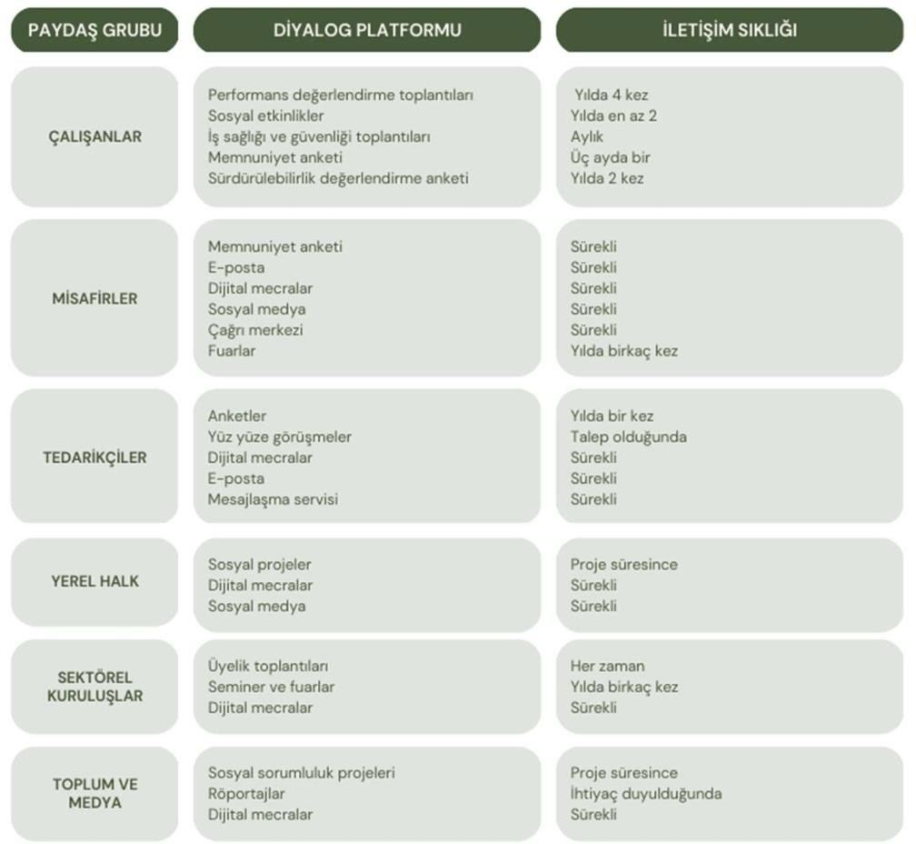
Fırsat Yaratmak; Turizm öğrencilerinin çalışma tecrübesi kazanmaları adına staj imkânı yaratıyoruz. Çalışan personellerimizi eğitimlerle ve kariyer yönetimi programı ile destekliyoruz. Mümkün olduğunca kendi personellerimizi yetiştirerek, üst pozisyonlara kendi personellerimizi yükseltmeyi ve birlikte büyümeyi amaçlıyoruz.
PAYDAŞLAR İLE İLETİŞİM

2-3. RAMADA RESORT BY WYNDHAM KIZKALESİ DEĞERLERİMİZ

Değerlerimiz kim olduğumuzu, neyi savunduğumuzu ve nasıl davranmamız gerektiğini belirler. Turizmde misafir memnuiyetimizi artırmayı ve misafirlerimizle aramızda güven inşa etmek amacıyla hareket etmemizi sağlar. Değerlerimiz doğrultusunda çalışarak misafirlerimize ve kendi aramızda nasıl davranmamız gerektiğini, yaptığımız işin niteliğini ve bizi başarıya götüren faaliyetleri belirliyoruz. Bizi her zaman daha ileriye taşıyan değerlerimiz sayesinde faaliyet gösterirken elimizden gelenin en iyisini yapmaya çalışıyoruz.
Bizim için her şeyin temelinde, misafirlerimizin, paydaşlarımızın ve personellerimizin RAMADA RESORT BY WYNDHAM KIZKALESİ ’ne duyduğu güven ve yüksek standartlara sahip davranışımız yer almaktadır.

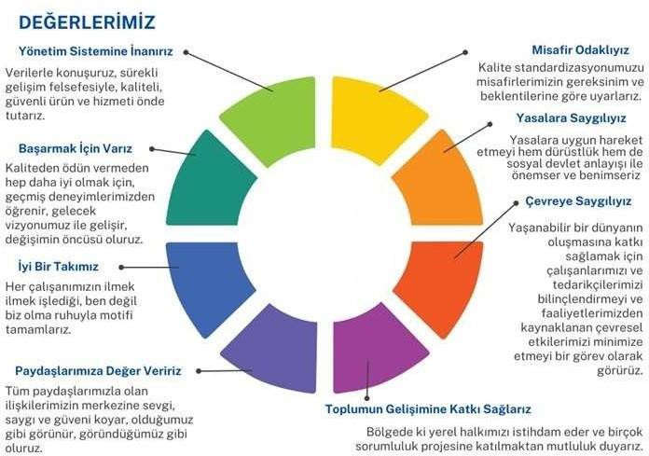

SÜRDÜRÜLEBİLİRLİK EKİBİ

Ekip Lideri
Genel Müdür
Çevre Temsilcisi
Satın Alma Sorumlusu
Enerji Yönetimi Temsilcisi
Teknik İşler Müdürü
Müşteri Temsilcisi
Halkla İlişkiler Müdürü
Çalışan Temsilcisi
Muhasebe Müdürü
CAHİT ATAY
İMREN EŞEN
GÜRHAN GÜRSOY
EMRE DÖNER
MEHMET TOK

ÇEV. RE ETKİLERİNİN AZALTILMASI

RAMADA RESORT BY WYNDHAM KIZKALESİ otel olarak sürdürülebilir çevre anlayışı ile gelecek nesillere temiz ve sağlıklı bir çevre bırakmayı amaçlamaktayız. Bu bağlamda atık yönetimi konusunda aşağıda belirtilen sorumluluklarımızı gerçekleştirmeyi taahhüt ederiz.

HEDEFLERİMİZ

Çevre kirliliğinin önlenmesi, biyo çeşitlilik ve ekosistemlerin korunması ilgili süreçlerimizin sürekli iyileştirilmesine katkı sağlamak,

Yenilenebilir, temiz enerji kullanımının artırmak, Doğal kaynaklarımızı etkin kullanmak,
Su tüketiminin azaltmak,

Atıkları kaynağında azaltmak,

Sıfır atık ilkesiyle atıkların ayrıştırılmasını ve geri kazanımını sağlamak,

Kimyasal tüketimi ve pestisit kullanımını azaltmak, doğaya zarar vermeyen ürün tercih etmek, Etkin risk analizi yaparak, çevresel etkilerimizi azaltmak, yeni çevresel fırsatlar elde etmek,
Çevre dostu ürün kullanımını yaygınlaştırmak,

Süreçlerimizin oluşturulması, uygulanması aşamasında yaşam döngüsü bakış açısı ile hareket etmek, Karbon ayak izimizi izleyerek, hedefler doğrultusunda azaltmak,
Acil durumlardan kaynaklanan olumsuz çevresel etkilerin azaltılmasıyla ilgili planlı çalışmalar yapmak, Çevre/Enerji yönetim sisteminin etkinliğine katkı sağlayacak çalışanlarımızı desteklemek,
Önemli çevre boyutları ve etkileri konusunda çalışanların farkındalığını artıracak eğitimler vermek, Çevreyi Koruma Faaliyetlerimizi kurum kültürü haline getirmek,
Tedarikçi seçimlerinde çevresel açıdan sürdürülebilir tedarikçilere öncelik vermek, Çevresel uygunluk yükümlülüklerimizin yerine getirilmesini sağlamak,
Çevresel faaliyetlerimiz ve ilkelerimiz konusunda tüm ilgili taraflarımızın bilgilendirilmesi ve katılımını sağlamak.

ÇEVRE YAKLAŞIMIMIZ
RAMADA RESORT BY WYNDHAM KIZKALESİ misafirlerimizin, personellerimizin, paydaşlarımızın ve yasaların beklentilerine en etkili şekilde cevap vermeyi ilke edinmiş bir kurumdur.
Çevreyi korumak ve sürdürülebilir turizmin gerekliliğini sağlamak amacıyla çevreye olan etkilerini tespit etmekte, olumsuz etkileri ve olası tehlikeleri kontrol altına almaktır. Doğal kaynakların kullanımını, enerji tüketimini, hava, su, toprak kirlenmesini en aza indirmek için gayret etmekte ve tesislerden çıkan atıkların takibini yapmaktadır.

Çevre bilinci ve sürdürülebilirlik çalışmalarının sadece personellerimiz için değil misafirlerimiz, tedarikçilerimiz ve taşeronlarımız tarafından da benimsenmesini sağlamaya çalışmaktayız.
- Kaynak tüketim miktarları düzenli olarak takip edilmekte.
- Tesisimizde LED aydınlatmalar tercih edilmektedir.
- Kullanılan tüm elektronik cihazlar A+ enerji tasarrufu sağlayan ürünlerden seçilmektedir.
- Misafirlerden gelen geri bildirimler alınmakta ve sürekli iyileştirme için aksiyonlar alınmaktadır.
- Tesisimizde atık miktarını azaltmak için çeşitli çalışmalar yürütülmektedir.
- Satın alınan ürünlerin küçük ambalajlardan ziyade büyük ambalajlı olarak alınmasına dikkat edilmektedir.
- Özellikle kahvaltı servisinde tek kullanımlık kaplar yerine büyük kaplar kullanılmaktadır. Örneğin paket tuz ve karabiber koymak yerine tuzluk ve karabiberlik kullanılmaktadır.

KAYNAK TÜKETİMİ
Dünyada kullanılabilir enerji kaynaklarının limitli olduğunun farkındayız. Otellerimizde kullanılan enerji kaynaklarının, yenilenebilir enerji kaynaklarından olmasını tercih ediyoruz.
  - Tüketimlerimiz, günlük, aylık ve yıllık olarak izlenmektedir.
  - Kaynak tüketimlerimizi azaltmak için personellerimizi ve misafirlerimizi bilinçlendirmekteyiz. Örneğin; etiketler kullanılarak su ve enerjiyi açık bırakmamaları konusunda bilgilendirme yapılmaktadır.
  - Personellerimize kaynak tüketimleri ile ilgili eğitim verilmektedir.
  - Alt yapısı müsait olan alanlarda fotoselli aydınlatmalar kullanılmaktadır.
  - Misafirlerin kimyasal kullanımını azaltabilmek adına genel alanlardaki lavabolarda doldurmalı sıvı sabun kullanılmaktadır.

ELEKTRİK TÜKETİMİ
Otelimizde elektrik tasarrufu ile ilgili aşağıdaki çalışmalar yapılmakta ve sürekliliği sağlanmaktadır.
  - Otelimizde enerji tasarruflu ampuller ya da led ışıklar kullanılmaktadır.
  - Alt yapısı müsait ortak alanlarda aydınlatma için sensörler kullanılmaktadır.
  - Dış aydınlatmalar zamanlayıcılarla kontrol edilmektedir.
  - Odalarımızda mini barlarımız enerji tasarrufu sağlamak amacıyla misafir kullanımı haricinde enerji kaynağı ile bağı kesilmektedir.

  - Boş odalarımızın perdeleri yaz sezonunda kapalı, kış sezonunda açık tutularak iklimlendirme cihazlarının kullanımı azaltılmaktadır.
  - Elektrikle çalışan cihazlar güneş ışıklarına maruz kalmayacak şekilde konumlandırılmıştır.
  - Odalarımızda LED TV’ler kullanılmaktadır.

HEDEFLERİMİZ

    - 2025 yılı sonuna kadar enerji tüketiminde kişi başı %1 tasarrufu sağlamak ve bunu ilerleyen yıllarda artarak devam ettirmek
    - Enerji verimliliği yüksek cihazlar almaya devam etmek
    - Yaş olarak ilerlemiş cihazları enerji tasarruflu cihazlar ile değiştirmek
    - Her yıl enerji tasarrufu eğitimlerine devam ederek personeli bilgilendirmek.

SU TÜKETİMİ
RAMADA RESORT BY WYNDHAM KIZKALESİ olarak sağlık, hijyen ve misafir memnuniyeti konularından ödün vermeden genel su tüketimini azaltmak amacıyla su tasarrufu sağlayan donanımlar kullanıyoruz. Halkın ihtiyaçlarını etkilememek acıyla kendi kuyu suyumuzu kullanıyoruz. Otellerimizde su tasarrufuyla ilgili aşağıdaki çalışmaları yapıyor ve sürekliliğini sağlıyoruz:

  - Tuvaletlerde tasarruflu ve/veya ikili sifon sistemi kullanılmaktadır.
  - Tüm atık su kaynaklarının arıtıldığı ve yerel halkı ya da çevreyi etkilemeden emniyetli bir şekilde deşarj edildiğini gösterecek ilgili belediyeden aldığımız atık su raporumuz bulunmaktadır. Atık suyumuz deşarj yönetmeliğine uygun olarak kanalizasyon sistemine bağlanmaktadır.
  - Su depolarının kış aylarında bakımları yapılmakta, oluşabilecek su sızıntıları engellenmektedir.
  - Tüm rezervuarlar her kullanımda 6 litreden fazla su akıtmayacak şekilde ayarlanmıştır.
  - Oda ve genel alanları suyla yıkamak yerine fiber bez ve paspaslar kullanılarak temizlenmektedir.
  - Personelimize su tasarrufu ve olası su sızıntılarının bildirilmesi konusunda düzenli olarak eğitim verilmektedir.
  - Havlu ve çarşaf değişimi, sadece misafir isteği üzerine yapılmaktadır.

HEDEFLERİMİZ
  - 2025 yılında su tüketiminde kişi başına %1 tasarruf sağlamak.
  - Her yıl enerji tasarrufu eğitimlerine devam ederek personeli bilinçlendirmek.
  - Yeni alınacak olan cihazlarda tasarruflu cihazları tercih etmek.
  - Zamanla mevcut muslukları fotoselli musluklar ile değiştirmek.
  - Duş başlıklarını tasarruflu başlık ile değiştirmek.

ATIK YÖNETİMİ
RAMADA RESORT BY WYNDHAM KIZKALESİ olarak uyguladığımız ATIK Yönetimi Sistemimizde öncelikli amacımız atık
miktarını azaltmak, oluşan atıklarımızı iyi yöneterek çevreye en az zarar ile bertarafını sağlamak ve geri kazanılabilir olanları tekrar kazanmaktır.
Tehlikeli ve tehlikesiz atıklar anlaşmalı olduğumuz lisanslı bertaraf ve geri dönüşüm firması tarafından toplanmaktadır. Çalışanlara her yıl atık ve çöp ayrışımı konusunda eğitim verilmektedir.

RAMADA RESORT BY WYNDHAM KIZKALESİ olarak uygulamalarımız;
  - Tehlikeli atıklar düzenli olarak tehlikeli atık deposunda biriktirilmekte ve T.C. Çevre ve Şehircilik Bakanlığı’ndan Çevre Lisansı almış firmalara verilerek geri dönüşüm ve geri kazanımı sağlanmaktadır.
  - Geri dönüşümlü atıkların ayrı toplanması ve geri dönüşüme kazandırılması için her bölüme her atık için ayrı bidonlar konulmuştur ve personellerimize konunun önemi eğitimlerle desteklenmektedir.
  - Tek kullanımlık ürünler yerine büyük ambalajlı kutu, çuval, bidon ve kova gibi ürünler satın alarak ambalaj atığı en aza indirilmektedir.
  - Kızartmada kullanılan atık yağlar atık yağ toplama deposunda biriktirilerek anlaşmalı firmamız aracılıyla bertarafı sağlanmaktadır.
  - Cam, kâğıt, metal, yağ, plastik ve yiyecek atıklarının geri dönüşümü için çeşitli bölümlerde ve ofis alanlarında atık ayrıştırma kapları bulundurularak yerinde ayrışıma elverişli alan oluşturmaktadır.
  - Kâğıt tüketimimizi azaltmak için mümkün olduğunca yazışmalarımız ve duyurularımız e-posta ortamında yapılmaktadır.
  - Yazışmalarımızda çevre bilinci oluşturmak adına gerekmedikçe çıktı alınmaması için personellerimize bilgilendirme sağlayarak en az miktarda kâğıt tüketimi oluşturmaktadır. Kâğıt kullanımı gerektiğinde çift yüzlü kullanılmaktadır. Çıktı ihtiyaçlarımızda da müsvedde kâğıtlar kullanılmaktadır.
  - Personellerimizin refahını sağladığımız alanlarda su sebilleri bulundurarak tek kullanımlık su tüketimi azaltılmaktadır.

HEDEFLERİMİZ
  - 2025 yılında öncelikli hedefimiz geceleme başına düşen kâğıt, plastik, cam ve metal atık miktarını %1’lık oranında azaltarak önlemler almak ve oluşan atıkları doğru şekilde ayrıştırarak geri dönüşümünü sağlamaktır.
  - Her yıl vermiş olduğumuz çevre eğitimlerine katılım sayısını ve eğitim saatini artırarak personellerimizin bilinçlendirilmesi devam edecektir.
  - Misafirlere personellerimize birçok iletişim yöntemiyle atık bilgilendirmeleri ile farkındalık sağlanacaktır.

KİMYASAL KULLANIMI
Kimyasalların güvenli bir şekilde bertaraf edilmesi için ilgili firmalarla çalışıyor ve kimyasal atıkların takibini yapıyoruz. Kimyasal kullanım miktarımızı kontrol ediyor, boşa ve yanlış kimyasal kullanımını engellemek için personelimize eğitim veriyoruz.
Kullanılan veya herhangi bir şekilde işlem gören kimyasal maddelerin tehlikelerinden, zararlı etkilerinden personellerimizin

sağlığını korumak, güvenli çalışma ortamı sağlamak ve geleceğimizi korumak için RAMADA RESORT BY WYNDHAM KIZKALESİ olarak biz;
  - Kimyasalların kullanım miktarı kontrol edilmekte, boşa ve yanlış kimyasal kullanımı engellemek için personellerimize eğitimler verilmekte.
  - Kimyasalların güvenli bir şekilde bertaraf edilmesi için yetkili firmalarla çalışılmakta ve bünyemize ait kimyasal atıkların takibi yapılmakta,
  - Tehlikeli kimyasal atık, sızıntı vb. durumlar için gerekli önlemler alınmakta ve dökülme, maruz kalma ve diğer vakalara müdahale için personellerimize koruyucu ekipmanlar sağlanmakta olup düzenli olarak eğitimler verilmekte, dönem içinde tatbikatlar düzenlenmekte,
  - Kimyasal malzemeler küçük şişelere büyük bidonlardan aktarılarak kontamine atık miktarı en aza indirilmekte,
  - Kullanılan kimyasal ürünlerin formülasyonları içerisindeki yüzey aktif maddelerin, doğada biyolojik olarak parçalanabilme özelliğine sahip olanları tercih edilmekte.

HEDEFLERİMİZ

  - 2024 yılında kimyasal atık miktarını azaltacak önlemlerimizi artırarak %1’lik tüketimimizde azaltma sağlamaktır.

  - Her yıl personellerimize verilen kimyasal kullanım eğitimi; katılım sayısını ve eğitim saatini arttırarak personellerimiz bilinçlendirmeye devam edilecektir.
  - Anlaşmalı olduğumuz kimyasal firmasından daha fazla doğada biyolojik olarak parçalanabilme özelliğine sahip ürünler temin edilecek ve çevreye verilen zarar en aza indirilecektir.

PERSONEL VE ÇALIŞMA HAYATI

RAMADA RESORT BY WYNDHAM KIZKALESİ olarak biz; faaliyetlerimizi gerçekleştirirken çevredeki toplum, kuruluşlar ve doğal yaşam alanları ile kurum arasında olumlu ilişkilerin sürdürülmesi; sosyal ve ekonomik etkilerinin mümkün olduğunca çevre ve bölge halkı için pozitif yönde ve faydalı olması, olumsuz etkilerinin azaltılması ve yok edilmesi yolunda çalışmalar yapmaktayız.

İstihdam ettiğimiz personellerin bölge halkından olmasına dikkat ediyoruz. İstihdam ettiğimiz personelin bölge içerisinde ekonomiyi canlandırmasına katkı sağlamaktayız. Aynı zamanda bölge halkının kendi bölgesinin dışında iş imkanları aramaktansa, bölgesinde kalmasına yardımcı oluyoruz.

Faaliyetlerimizi gerçekleştirdiğimiz bölgede ve mümkün olduğunca ötesinde, çevrenin ve kültürel mirasın korunması adına çalışmalar yapmak; çevreyi korumak öncelikli hedefimiz dir.

RAMADA RESORT BY WYNDHAM KIZKALESİ olarak biz insan haklarına saygılı bir politika izlemekteyiz.

Personellerin yasal hakları her zaman korunmaktadır. İşe alım süreci ve sonrasında ayrımcılık yapılmamakta, herkese fırsat eşitliği sağlanmaktadır.

Ayrıca RAMADA RESORT BY WYNDHAM KIZKALESİ bünyesinde çocuk işçi çalıştırılmamaktadır. Çocuk işçi çalıştıran firmalarla iş birliği yapılmamaktadır. Tedarikçilerden de çocuk işçi statüsünde çalışan personel gönderilmesi halinde çalışmasına izin verilmemektedir.

Otelimizde tüm personele yılda bir saat çocuk istismarına karşı bilgilendirme eğitimi verilmeye başlanmıştır.

PERSONELLERİMİZE SUNULAN İMLANLAR

Personel Servisi; Turizm sektöründe bilindiği üzere değişik vardiyalarda görev yapılmaktadır. Bu da değişik saatlerde servisle ulaşımı gerektirmektedir. Bu nedenle RAMADA RESORT BY WYNDHAM KIZKALESİ olarak personellerimizin ulaşımı için çeşitli bölgelerle otelimiz arasında günün farklı saatlerinde servislerimiz bulunmaktadır.

Personel Yemekhanesi; Çalışanlar için personel yemekhanesinde çıkan yemekler ücretsizdir. Çalışanlar için iki haftada bir değişmekte olan menülerimiz ile personel yemekhanesinde kahvaltı, öğle yemeği ve akşam yemeği (3 öğün) verilmektedir.

Personel Motivasyon Yemeği; Her sezon başı ve sezon sonunda başarımızı kutlamak ve motivasyonumuzu arttırmak için otelimizde personel eğlenceleri ve yemekleri düzenlenmektedir.

Ramazan Kolisi Yardımı; Her yıl Ramazan Ayında ayrım yapılmaksızın her personellerimize ramazan kolisi yardımı yapıyoruz.

Kariyer Yönetimi; Turizm öğrencilerinin çalışma tecrübesi kazanmaları adına staj imkânı yaratıyoruz. Çalışan personellerimizi eğitimlerle ve kariyer yönetimi programıyla destekliyoruz. Mümkün olduğunca kendi personellerimizi yetiştirerek, üst pozisyonlara kendi personellerimizi yükseltmeyi ve birlikte büyümeyi amaçlıyoruz.

PERSONELLERİMİZİN GELİŞİMİ

RAMADA RESORT BY WYNDHAM KIZKALESİ olarak tüm personellerimize düzenli olarak eğitimler verilmektedir. Tüm personellerimize meslek iş başı eğitimleri verilmektedir.

İşletmemiz personellerin yeteneklerine yatırım yaparak kişisel gelişimi ve organizasyonel başarıyı güçlendirmeyi hedeflemektedir. Bu doğrultuda çalışanların sürekli gelişimini sağlamak ve mevcut potansiyellerini artırmak için gelişim ortamı ve fırsatları sunmayı, yöneticilerin çalışanların gelişim sorumluluğunu üstlendiği bir kültür yaratarak çalışan performansının düzenli olarak takip edilmesini ve iletişimin sağlanmasını, nitelikli, başarılı, küresel bir işgücü ve lider havuzu oluşturmayı ilke edinmektedir.
Yıllık eğitim programları doğrultusunda personellerimize çevre eğitimleri verilmektedir. Eğitimler; doğal kaynakların tüketiminin azaltılması, atıkların azaltılması ve doğru şekilde ayrıştırılması, tehlikeli atıklarla ilgili yapılması gerekenler, Doğal Hayatı Koruma vb. konuları içermektedir.
Çalışanların aldıkları iç ve dış eğitimler kayıt altına alınmaktadır. Dış eğitimlerde sertifikalar iç eğitimlerde ise eğitim katılım formları doldurulmaktadır. Çevre yönetimi, atık yönetimi, sıfır atık vb. konularda eğitimler gerçekleştirilmiştir. Hem misafir hem de çalışan alanlarına ayrı atık kumbaraları konumlandırılarak hem farkındalık artırılmaya hem de atık ayrışımı sağlanmaya çalışılmıştır. Türkçe bilmeyen, yabancı çalışan bulunmamaktadır. Kadın istihdamı desteklenmekte, çocuk işçi

çalıştırılmamaktadır. Mesleki okullarla stajyer programları uygulanmaktadır.

Dilek – öneri kutusu bulunmakta, sürdürülebilirlik konularını da içeren görüşleri ve taleplerini çalışanlar yönetime buradan iletebilmektedir. Ayrıca tesisin açık kapı politikası da bulunmaktadır.
Yetkinliklerinin artırılması konusunda çalışanlar desteklenmektedir.
Ayrıca tedarikçi firmalarımızdan kimyasal eğitimleri alınarak kimyasal tüketiminin standardizasyonunu sağlamak doğrultusunda kimyasal kullanan personellerimizin bilinçlendirilmesi sağlanmıştır. Bitkisel Atık Yağ Firmasından Atık Yağların çevreye zararlarının ve toplanmasının önemini içeren eğitimler ile bilinç artırılmıştır.
Tesislerimizde bulunan tüm canlıların herhangi bir yangın durumunda zarar görmesini engellemek için çalışmalar yürütülmektedir.

Bu kapsamda,
- Personellerimize yangın eğitimi verilmiştir.
- Acil durum ekipleri oluşturulmuştur.
- Yangın tatbikatları düzenlenmiştir.

BAŞLICA EĞİTİMLERİMİZ
- Sürdürülebilirlik  - Çevre ve Atık Yönetimi  - İş Sağlığı ve Güvenliği  - Çocuk İstismarının Önlenmesi  - İletişim  - Cinsiyet Eşitliği  - Yasal Hak ve Özgürlükler  - Enerji Tasarrufu ve Tüketimin Azaltılması  - Yangın Tatbikatı ve Eğitim  - Tesiste Kullanılan Kimyasalların Kullanımı Eğitimi  - Tasarruf Tedbirleri Eğitimleri  - İlkyardım ve Sağlık  - Gıda Güvenliği | - Eğitim faaliyetlerimizin temel hedefi misafir memnuniyetine önem veren,hijyen, çevre, sağlık ve iş güvenliği konularında bilinçli, paydaş  ilişkilerimizde yapıcı bir kültür oluşturmak ve tüm çalışanları bu kültürün parçası yapmaktır.

YAPILAN SOSYAL ÇALIŞMALAR

Sürdürülebilir kalkınma; sosyal, ekolojik, ekonomik, mekânsal ve kültürel boyutları olan bir kavramdır. RAMADA RESORT BY WYNDHAM KIZKALESİ olarak -Sürdürülebilir turizm ve kalkınma konusunda sorumluluklarımızın bilincinde ve kararlıyız. Gelecek nesiller için daha iyi bir dünya bırakmaya çalışıyoruz. Kurumsal vizyonumuz, milyonumuz, kültürümüz, değerlerimiz ve etik ilkelerimiz bu sorumluluklarınızı yerine getirirken bize yön veriyor.
  - Ürün ve hizmet tedarikçilerimizi yöresel firmalardan seçiyoruz.
  - Yöresel ürünleri kullanmayı tercih ediyoruz
  - Otellerimizde üretilen unlu mamul ürünlerinin atıklarını çöpe atmıyor, yöre insanımıza verip, hayvan yemi olarak kullanımını sağlıyoruz.
  - Turizm öğrencilerinin çalışma tecrübesi kazanmaları adına staj imkânı yaratıyoruz.
  - Çalışan personellerimizi eğitimlerle ve kariyer yönetimi programıyla destekliyoruz.
  - Mümkün olduğunca kendi personellerimizi yetiştirerek, üst pozisyonlara kendi personellerimizi yükseltmeyi ve birlikte büyümeyi amaçlıyoruz.
  - Ziyaretçilerin yerelde geceleme, yerel üretici ve hizmet sağlayıcı ile buluşma, yerelde harcama oranını çoğaltıcı önlemleri destekleyerek, turizmin ev sahibi destinasyona katkısını artırmak.
  - Irk, cinsiyet, engellilik gibi konularda ayrımcılık yapılmaksızın, mesleki uzmanlaşmayı desteklemek, ücret ve hizmet kalitesini iyileştirilerek turizm ile yaratılan yerel istihdamın sayısını ve kalitesini arttırmak.
  - Turizm faaliyetlerinden elde edilen ekonomik ve sosyal faydaların, genele yaygın ve adil bir biçimde dağıtılmasına çalışmak, ekonomik ve sosyal olarak dezavantajlı kesime sağlanan fırsatları, gelir ve hizmetleri iyileştirmek.
  - Irk, cinsiyet, engellilik hali, yaş veya başka bir ayrımcılık yapılmaksızın, ziyaretçilere güvenli, tatmin edici, sürdürülebilir ve yenilikçi bir deneyim sunmak, “sorumlu turist” olgusunu desteklemek.
  - Yerel yönetimlerin planlama, yönetim ve uygulama aşamalarında turizmin diğer paydaşları ile istişare içerisinde olmasını sağlamak, bölgede turizmin gelişimi konularında bölge halkı/toplulukları ve sivil toplumu güçlendirmek ve süreçlere dâhil etmek.

KÜLTÜREL ÇALIŞMALAR

RAMADA RESORT BY WYNDHAM KIZKALESİ olarak ‘Müşteri’ değil ‘misafir’ zihniyetiyle misafirlerimizi Türk misafirperverliği ile karşılar, tatilleriboyunca tüm sorunlarıyla ilgileniriz.
Fark yaratabilmenin en önemli yolunun misafirlerimize kaliteli hizmetler sunarak yüksek seviyede misafir memnuniyeti sağlamaktan geçtiğinin bilincindeyiz.
Misafirlerimizin istekleri kaliteli bir hizmet sunabilmemiz için önemlidir.
Misafirlerden şikâyet aldığımız durumlarda, objektif, özenli ve dikkatli bir şekilde inceleyip çözüm odaklı davranırız. Misafirlerimize özel tema geceleri sunarak hem kendi kültürümüzü tanıtıp hem de memnuniyetlerini en üst seviyede tutmaya çalışıyoruz.

Otelimiz, yerel halkının fikri mülkiyet haklarına saygı gösterir. Geleneksel ve çağdaş yerel kültürün otantik unsurları mutfağımızda, tasarımımızda, dekorasyonda değerlendirir.
RAMADA RESORT BY WYNDHAM KIZKALESİ olarak kültürel mirasımızın korunması ve tanıtılması adına birçok iletişim kanalı ile yakınımızda bulunan yerleşim bölgeleri, tarihi güzellikler, zanaatlar ve arkeolojik kalıntıların bilgi erişimini sağlanmaktayız.

Global anlamda bölgenin tanınması ve kalkınmasına katkı sağlıyoruz. RAMADA RESORT BY WYNDHAM KIZKALESİ misafirlerimize;
- Turistik ve tarihi yerlerden herhangi bir malzeme alınması ve alan dışına çıkarılması Türkiye Cumhuriyeti yasalarına aykırı olduğu için tarihi yerlerden herhangi bir tarihi nesneyi hatıra olarak bile almaması gerektiği,
- Tarihi yerlere çöp atılmaması gerektiği;
- Tarihi yerlerde ateş yakılmaması gerektiği;
- Herhangi bir tarihi objeye / yapıya tırmanılmaması veya tahrip edilmemesi gerektiği;
- Tarihi objelere/yapılara dokunulmaması gerektiği;
- Herhangi bir tarihi nesne ve yapının üzerinin boyanmaması, üzerine yazı yazmaması veya karalamaması gerektiği;
- Büyük çantalar veya sırt çantaları ile dar ve kalabalık yerlerde dolaşmak, bir nesnenin düşmesine veya bir duvar resmini çizmesine veya mahvetmesine neden olabileceği hakkında bilgilendirme yapıyoruz.
- Misafirlerimizi turistik yerlerle ilgili ulaşım ve girişlerle ilgili bilgilendirmekteyiz.
- Otelimiz, tarihsel ve arkeolojik eserleri alıp satmaz, ticaretine aracılık etmez ve bunları sergilemez.
Otelimiz yerel ürünlerin tanıtılması ve tüketimine öncelik vermektedir. Tüm faaliyetlerinde gastronomide sürdürülebilirliği sağlamak için yenilikçi ve yaratıcı uygulamalar ortaya koymaktadır.

